Brexit nie musi być katem funta
ergokantor.pl

30.03.2017, 8:00

USDPLN
Kolejny dzień umocnienia się dolara pozwolił parze USDPLN przetestować poziom lokalnego oporu przy 3,9480. Realizacja zysków przez inwestorów doprowadziła do zejścia ceny o 1,5 grosza. Fundamentalnie podtrzymujemy pogląd o dalszym umocnieniu się dolara względem złotówki, a rozmiar i czas tego umocnienia zależy od sytuacji na eurodolarze i rozwoju sytuacji z reformą podatków oraz systemu służby zdrowia w USA. W przypadku wzrostów oporem pozostaje poziom 3,9480, a po jego pokonaniu kolejny oporem będzie strefa ostatnich lokalnych szczytów przy 3,98.

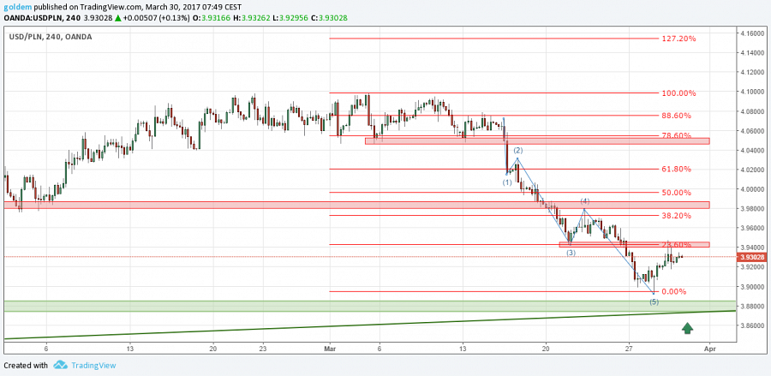

EURPLN
Złoty zaksięgował formację 1 do 1. Oczekujemy, iż po ponownym teście poziomu 4,2250 popyt się uaktywni, co spowoduje kilkusesyjną korektę wzrostową. Oporem dla ceny jest linia trendowa wyrysowana po dołkach z listopada 2015, kwietnia 2016 oraz lutego 2017. W przypadku dalszych spadków wsparciem pozostaje okrągły poziom 4.20.

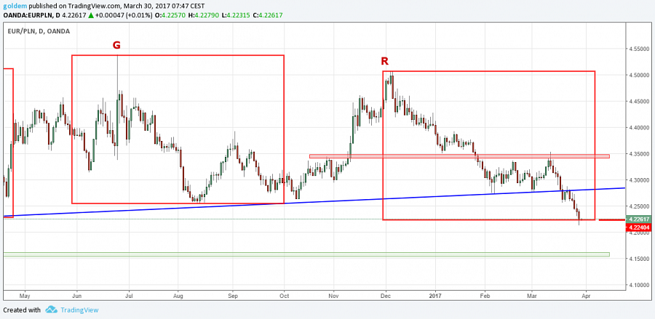

GBPPLN
Brexit nie musi być katem funta. Sugerowaliśmy od kilku tygodni, że dzień ogłoszenia chęci rozwodu Wielkiej Brytanii z UE będzie szokiem dla rynków. Tak było w istocie podczas referendum, lecz po faktycznym ogłoszeniu, cena zareagowała, osłabiając funta, jednakże większość Brexitu i tak jest już w cenach. Naszym zdaniem funt może w krótkim terminie się umocnić nawet do poziomu 4,94 zł. W przypadku spadków wsparciem będą lokalne dołki przy 4,86.

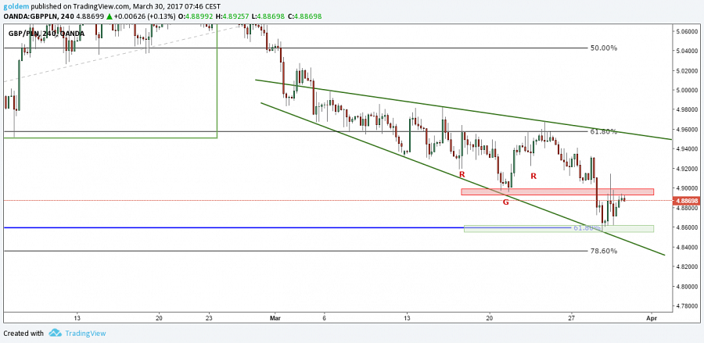

źródło: opracowanie własne ergokantor.pl

Powyższy komentarz walutowy nie jest rekomendacją w rozumieniu Rozporządzenia Ministra Finansów z 19 października 2005 roku. Komentarz został sporządzony w celach informacyjnych i nie powinien stanowić podstawy do podejmowania decyzji inwestycyjnych. Goldem Sp. z o.o., właściciel marki ergokantor.pl i autor komentarza nie ponoszą odpowiedzialności za decyzje inwestycyjne podjęte na podstawie informacji zawartych w niniejszym komentarzu.

